UBND QUẬN HÀ ĐÔNG  TRƯỜNG THCS BIÊN GIANG  Số: /BC-THCSBG | CỘNG HOÀ XÃ HỘI CHỦ NGHĨA VIỆT NAM  Độc lập - Tự do - Hạnh phúc  Hà Đông, ngày 10 tháng 11 năm 2021
BÁO CÁO
TỔ CHỨC LỄ HƯỞNG ỨNG NGÀY PHÁP LUẬT NƯỚC CHXHCN VIỆT NAM

  - Thực hiện Luật Phổ biến, giáo dục pháp luật; Nghị định số 28/2013/NĐ-CP ngày 14/4/2013 của Chính phủ quy định chi tiết một số điều và biện pháp thi hành Luật Phổ biến, giáo dục pháp luật; Kế hoạch số 218/KH-UBND ngày 05/10/2021 của UBND thành phố Hà Nội hưởng ứng “Ngày Pháp luật nước Cộng hòa xã hội chủ nghĩa Việt Nam” trên địa bàn Thành phố năm 2021; Kế hoạch số 19/KH-UBND ngày 14/01/2021 của UBND quận Hà Đông về phổ biến, giáo dục pháp luật, hòa giải ở cơ sở, chuẩn tiếp cận pháp luật trên địa bàn quận Hà Đông năm 2021; Công văn số 3564/SGDĐT-VP ngày 14/10/2021 của Sở Giáo dục và Đào tạo (GDĐT) Hà Nội về việc tổ chức hưởng ứng Ngày Pháp luật nước Cộng hòa xã hội chủ nghĩa Việt Nam trong Ngành GDĐT năm 2021; Kế hoạch số 282/KH-UBND ngày 08/10/2021 của UBND quận Hà Đông về hưởng ứng “Ngày Pháp luật nước Cộng hòa xã hội chủ nghĩa Việt Nam” trên địa bàn quận Hà Đông năm 2021, Căn cứ vào cv số 1091/PGDĐT ngày 21 tháng10 năm 2021 của Phòng GDĐT quận Hà Đông ban hành Kế hoạch hưởng ứng “Ngày Pháp luật nước Cộng hòa xã hội chủ nghĩa Việt Nam” trong ngành GDĐT trên địa bàn quận Hà Đông năm 2021, Căn cứ vào điều kiện thực tế, trường THCS Biên Giang phối hợp với BCH Đoàn phường Biên Giang, Công an Quận Hà Đông xây dựng kế hoạch tổ chức lễ hưởng ứng ngày Pháp luật nước CHXHCN Việt Nam với chủ đề “ Văn hóa ứng xử trên không gian mạng” năm 2021. Trường THCS Biên Giang đã tổ chức thành công “Lễ hưởng ứng ngày Pháp luật nước CHXHCN Việt Nam” ngày 09/11/2021
I. MỤC ĐÍCH
- Thực hiện có hiệu quả các hoạt động hưởng ứng Ngày Pháp luật nước Cộng hòa xã hội chủ nghĩa Việt Nam (Ngày Pháp luật) góp phần đưa việc học tập, tìm hiểu pháp luật, tuân thủ pháp luật trở thành công việc tự thân, thói quen hằng ngày đến mỗi cán bộ, giáo viên, nhân viên và học sinh nhà trường, đồng thời lan tỏa sâu rộng trong đời sống xã hội về tinh thần thượng tôn Hiến pháp, pháp luật.
- Thu hút sự tham gia của đông đảo học sinh nhà trường bằng các hoạt động hưởng ứng Ngày Pháp luật với chủ đề phù hợp, bám sát nhiệm vụ trọng tâm, trở thành nhiệm vụ thường xuyên; nâng cáo ý thức trách nhiệm của cán bộ, giáo viên, nhân viên và học sinh trong việc chủ động học tập, tìm hiểu, tuân thủ, chấp hành Hiến pháp và pháp luật.
- Tích cực phổ biến, giáo dục pháp luật nhằm nâng cao nhận thức,định hướng cho học sinh trong nhà trường về văn hóa ứng xử trên không gian mạng, sử dụng mạng xã hội phục vụ cho việc nghiên cứu, học tập, giải trí lành mạnh thông qua nhiều hình thức.
II. YÊU CẦU
- Kế hoạch được triển khai sâu rộng tới toàn thể học sinh trong nhà trường bảo đảm các điều kiện an toàn về phòng, chống dịch bệnh Covid-19 theo quy định.
- Hưởng ứng ngày Pháp luật phải bằng những hoạt động cụ thể, có tính lan tỏa, đảm bảo tính thống nhất, đồng bộ, thiết thực, hiệu quả; đẩy mạnh ứng dụng công nghệ thông tin, đa dạng các hoạt động hưởng ứng nhằm tạo chuyển biến trong ý thức tự giác tuân thủ, chấp hành Hiến pháp và pháp luật của cán bộ, giáo viên, nhân viên, học sinh trong toàn trường.
III. THỜI GIAN, ĐỊA ĐIỂM, THÀNH PHẦN THAM DỰ
1.Thời gian: 10h00 phút ngày 09/11/2021 (Thứ ba).
2. Địa điểm: Tại phòng hội đồng trường THCS Biên Giang
3. Hình thức tổ chức:
Trước diễn biến phức tạp của dịch bệnh Covid-19, chuyên đề được tổ chức dưới hình thức nửa trực tiếp, nửa trực tuyến. Ban giám hiệu, các cá nhân tiêu biểu, đại diện giáo viên, học sinh tham dự trực tiếp tại trường, đảm bảo thực hiện giãn cách theo đúng hướng dẫn của Bộ Y tế. Phần đông giáo viên, nhân viên và học sinh nhà trường tham gia trực tuyến qua phòng họp Zoom. Buổi chuyên đề đã được truyền trực tiếp qua hệ thống ghi âm, ghi hình.
4. Thành phần tham dự:
Dự trực tiếp:
- Đại biểu quận Hà Đông có:
1. Đ/c Nguyễn Ngọc Ánh- Báo cáo viên, cán bộ an ninh Quận Hà Đông
2. Đ/c Mai Thị Tường Linh – Cán bộ an ninh quận Hà Đông.
- Đại diện BGH, BCH Công đoàn, các tổ trưởng và TPT Đội
- Đại diện ban CMHS nhà trường: Hội trưởng PHHS: .....
Dự trực tuyến:
- Giáo viên, nhân viên, học sinh trường THCS Biên Giang tham dự đầy đủ.
Trên đây là kết quả tổ chức lễ hưởng ứng Ngày Pháp luật nước Cộng hòa xã hội chủ nghĩa Việt Nam năm 2021 của trường THCS Biên Giang xin báo cáo PGD Quận Hà Đông một số hình ảnh cụ thể như sau:

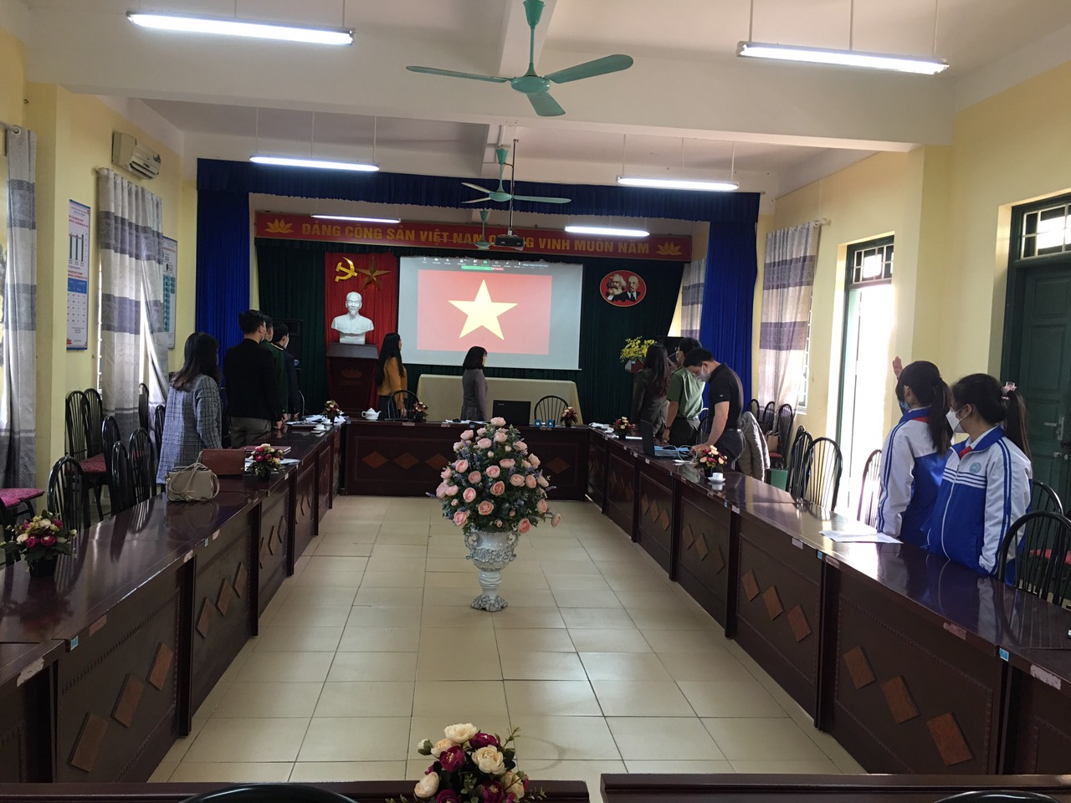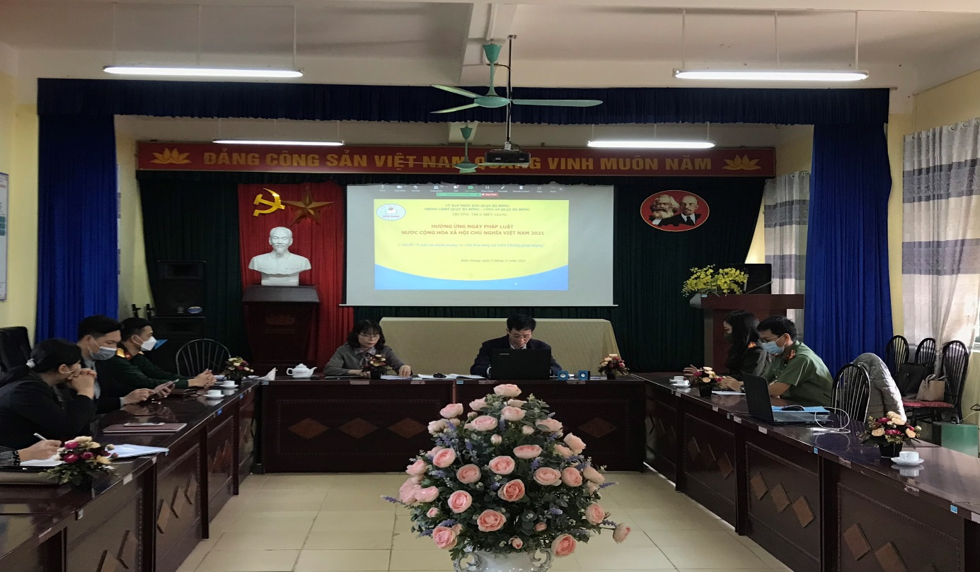
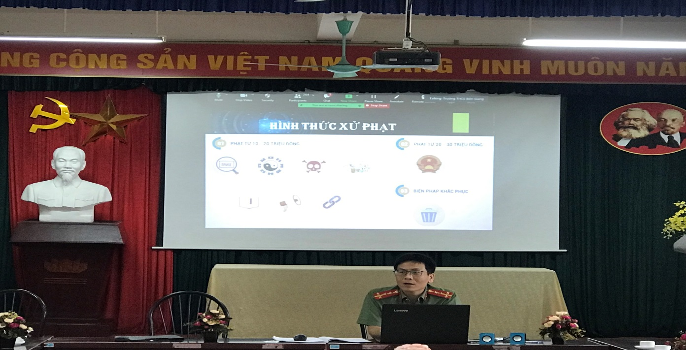
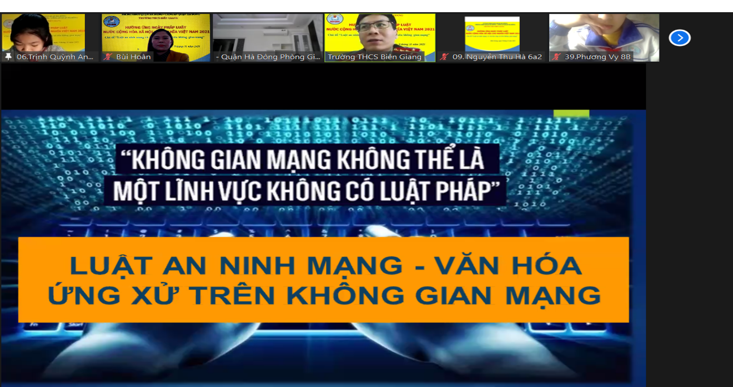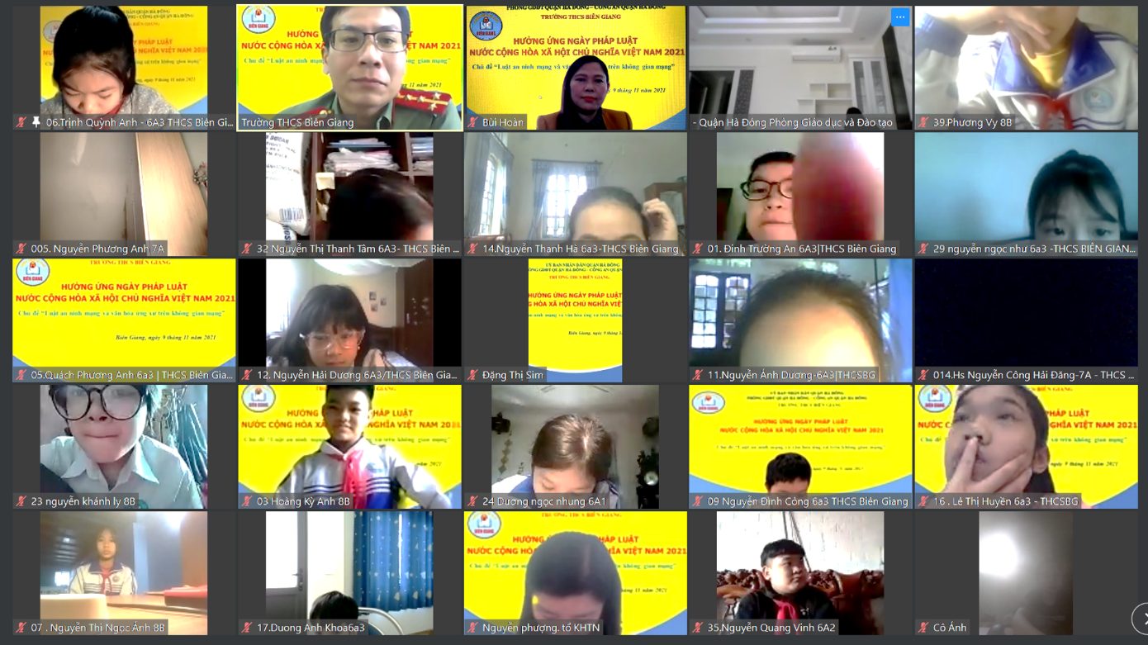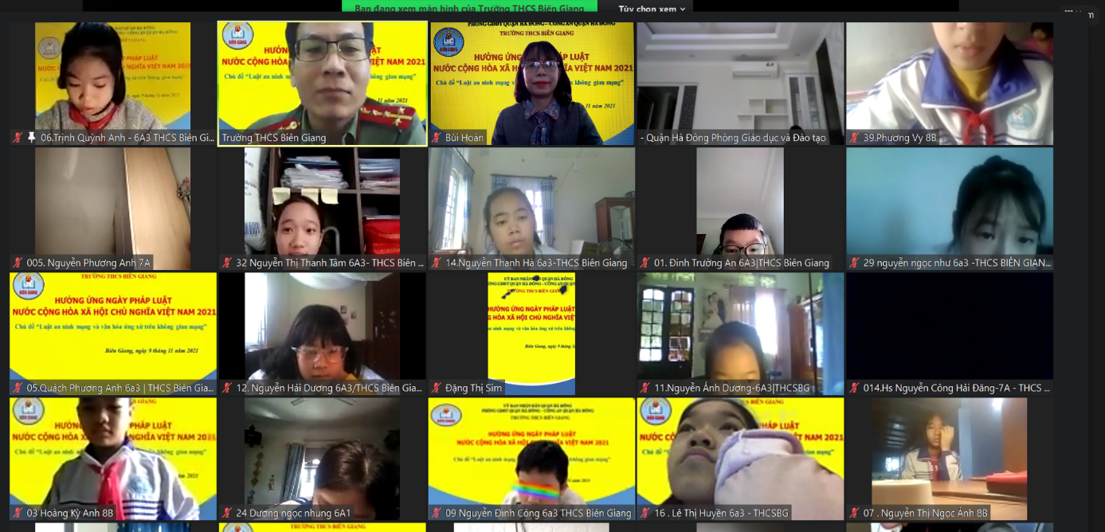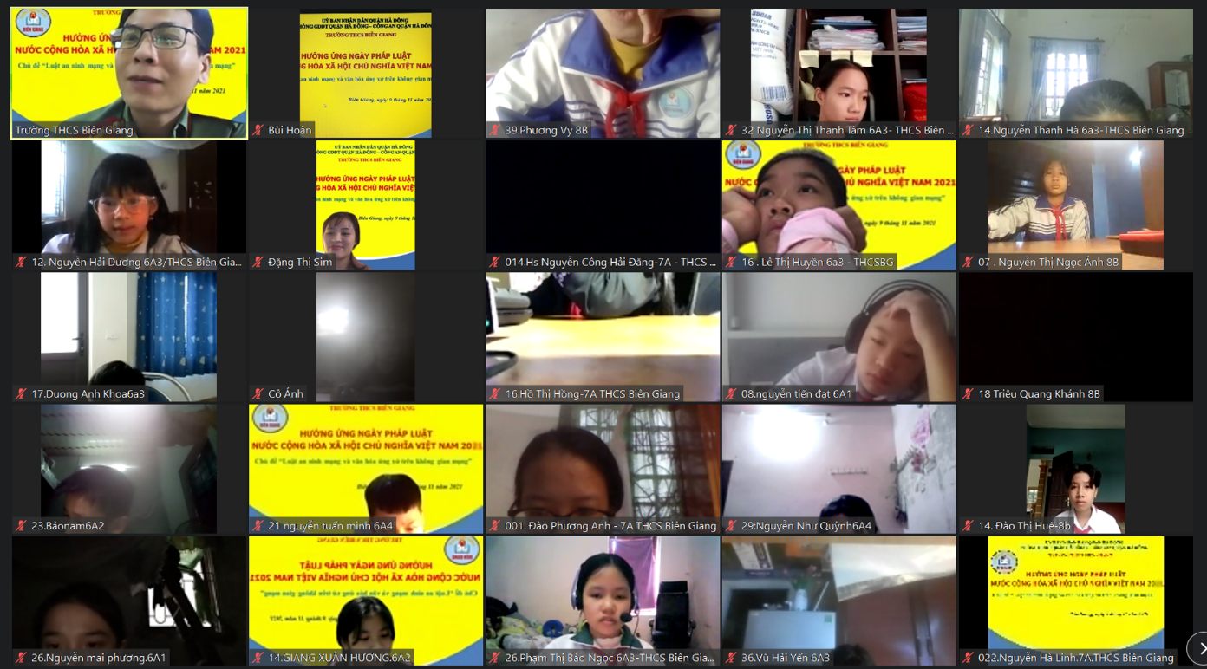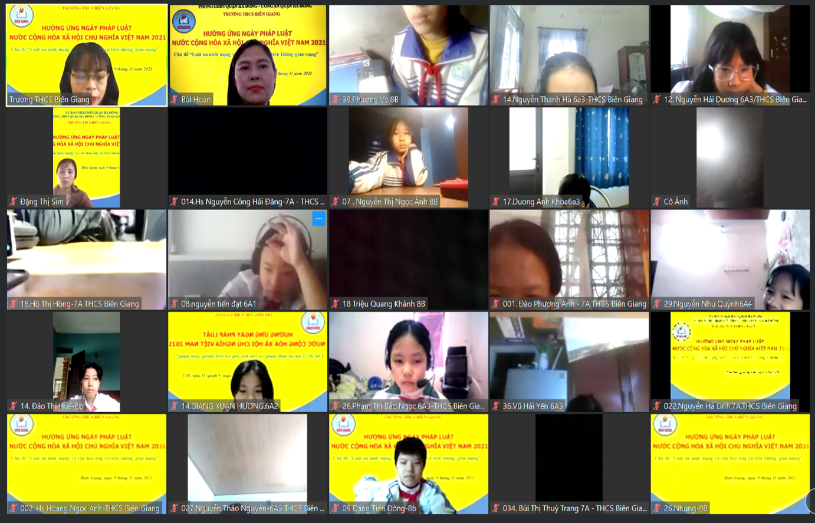

Nơi nhận:  - Phòng GDĐT (để b/c);  - CBGVNV (để t/h);  - Lưu: VT, đăng Website của trường. | HIỆU TRƯỞNG  Nguyễn Liên Lộc

